ČETVRTAK 28.10.2021.

TJELESNA I ZDRAVSTVENA KULTURA
- https://www.youtube.com/watch?v=KFmo0AbkKX8
- otvori link i odradi vježbe

PRIRODA I DRUŠTVO
1. Prouči i pročitaj! https://www.e-sfera.hr/dodatni-digitalni-sadrzaji/bd934757-256e-41e1-b092-25721158d15f/
2. Otvori udžbenik na 44 stranici i odgovori na pitanje po čemu je kraj u kojem živiš prepoznatljiv.
3. Pročitaj tekst koji se nalazi na 44 i 45 stranici u udžbeniku.
4. Napiši nazive krajeva na crte ispod fotografija.
5. Napiši naslov: Prirodna i društvena raznolikost domovine i prepiši u bilježnicu.
6. RB 42 i 43 str
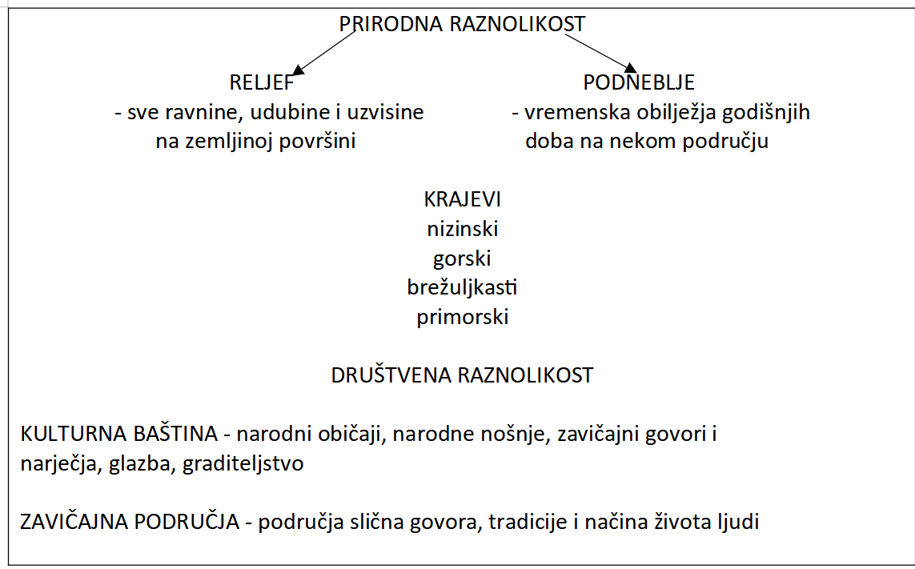

MATEMATIKA - Ponavljanje
1. UDŽ. Str 46,47
2. ZZ. Str 14, 15

HRVATSKI JEZIK - Lektira
1. Otvori VELIKU bilježnicu iz lektire i napiši naslov: Priče iz davnine. Ispod toga zapiši ime i prezime autora (Ivana Brlić Mažuranić).
2. Redom riješi zadatke za lektiru.
ZADACI ZA LEKTIRU REGOČ:
Potrebno je navesti neke opće podatke za djelo i to
ovim redom:
Naslov:
Pisac:
1. Vrsta djela: roman / pripovijetka / zbirka pjesama /bajka
2. Mjesto radnje:
3. Vrijeme radnje:
4. Izdvoji likove. Podijeli ih na čudesne i stvarne.
Tko su glavni, a tko sporedni likovi?
Karakterizacija lika: (izaberi jedan lik i navedi primjere iz
djela- izgled, osobine, ponašanje – prepisati točne rečenice, barem dvije)
5. Redoslijed događaja: (5-6 rečenica po
kojima možeš prepričati događaje u priči)
6. Bajke se odlikuju borbom dobra i zla. Tko u ovoj priči
predstavlja dobro, a tko zlo?
7. Poruka:

ZADACI ZA LEKTIRU ŠUMA STRIBOROVA:
Potrebno je navesti neke opće podatke za djelo i to
ovim redom:
Naslov:
Pisac:
1. Vrsta djela: roman / pripovijetka / zbirka pjesama /bajka
2. Mjesto radnje:
3. Vrijeme radnje:
4. Izdvoji likove. Podijeli ih na čudesne i stvarne.
Tko su glavni, a tko sporedni likovi?
Karakterizacija lika: (izaberi jedan lik i navedi primjere iz
djela- izgled, osobine, ponašanje – prepisati točne rečenice, barem dvije)
5. Redoslijed događaja: (5-6 rečenica po
kojima možeš prepričati događaje u priči)
6. Bajke se odlikuju borbom dobra i zla. Tko u ovoj priči
predstavlja dobro, a tko zlo?
7. Poruka:

